《法乳传灯——范曾所绘法乳堂十八高僧》
中国书画大师
范曾教授为大德高僧传神
中国佛教协会副会长
净慧大师作序推荐
中国佛学研究大家
方立天教授撰文立传
珍藏三十年第一次荟萃出版
中国人民大学出版社倾心巨制

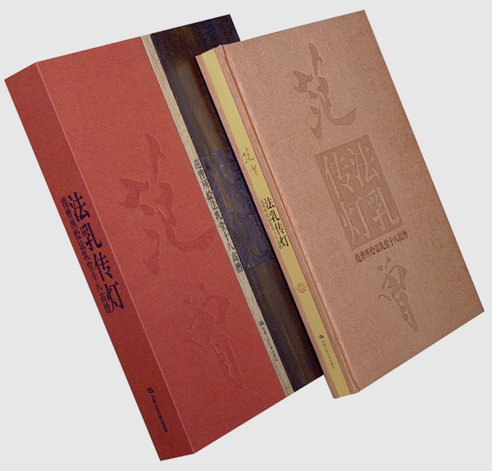
书名：法乳传灯（范曾诗文书画集）
——范曾所绘法乳堂十八高僧
作者：范曾 绘画 方立天 撰文 净慧大师 作序
出版社：中国人民大学出版社
出版时间：2011-10
书号：978-7-300-14102-2
定价：1980.00元
开本：4开
页数：130页
字数：150 000
装帧：精装

◎读者定位
中国书画研究者，收藏者，爱好者；佛教艺术研究者，收藏者，爱好者

◎作者简介
范曾（1938— ），江苏省南通市人。1955年入南开大学历史系，1957年入中央美术学院美术史系，一年后转入中国画系，1962年毕业；1962年至1978年供职于中国历史博物馆，创作历史画，研绘中国古代人物服饰史料；1978年至1984年任中央工艺美术学院副教授；1984年回南开大学组建东方艺术系并任教授、系主任。
现为中国艺术研究院博士生导师、研究员，南开大学文学院终身教授，文学院、历史学院博士生导师，被联合国教科文组织聘为“多元文化特别顾问”。
著有《范曾诗稿》、《庄子显灵记》、《范曾的艺术》、《范曾散文三十三篇》、《老庄心解》、《尊贤画集——范曾与八大山人神会》、《大丈夫之词——范曾论文新作》等百余种。
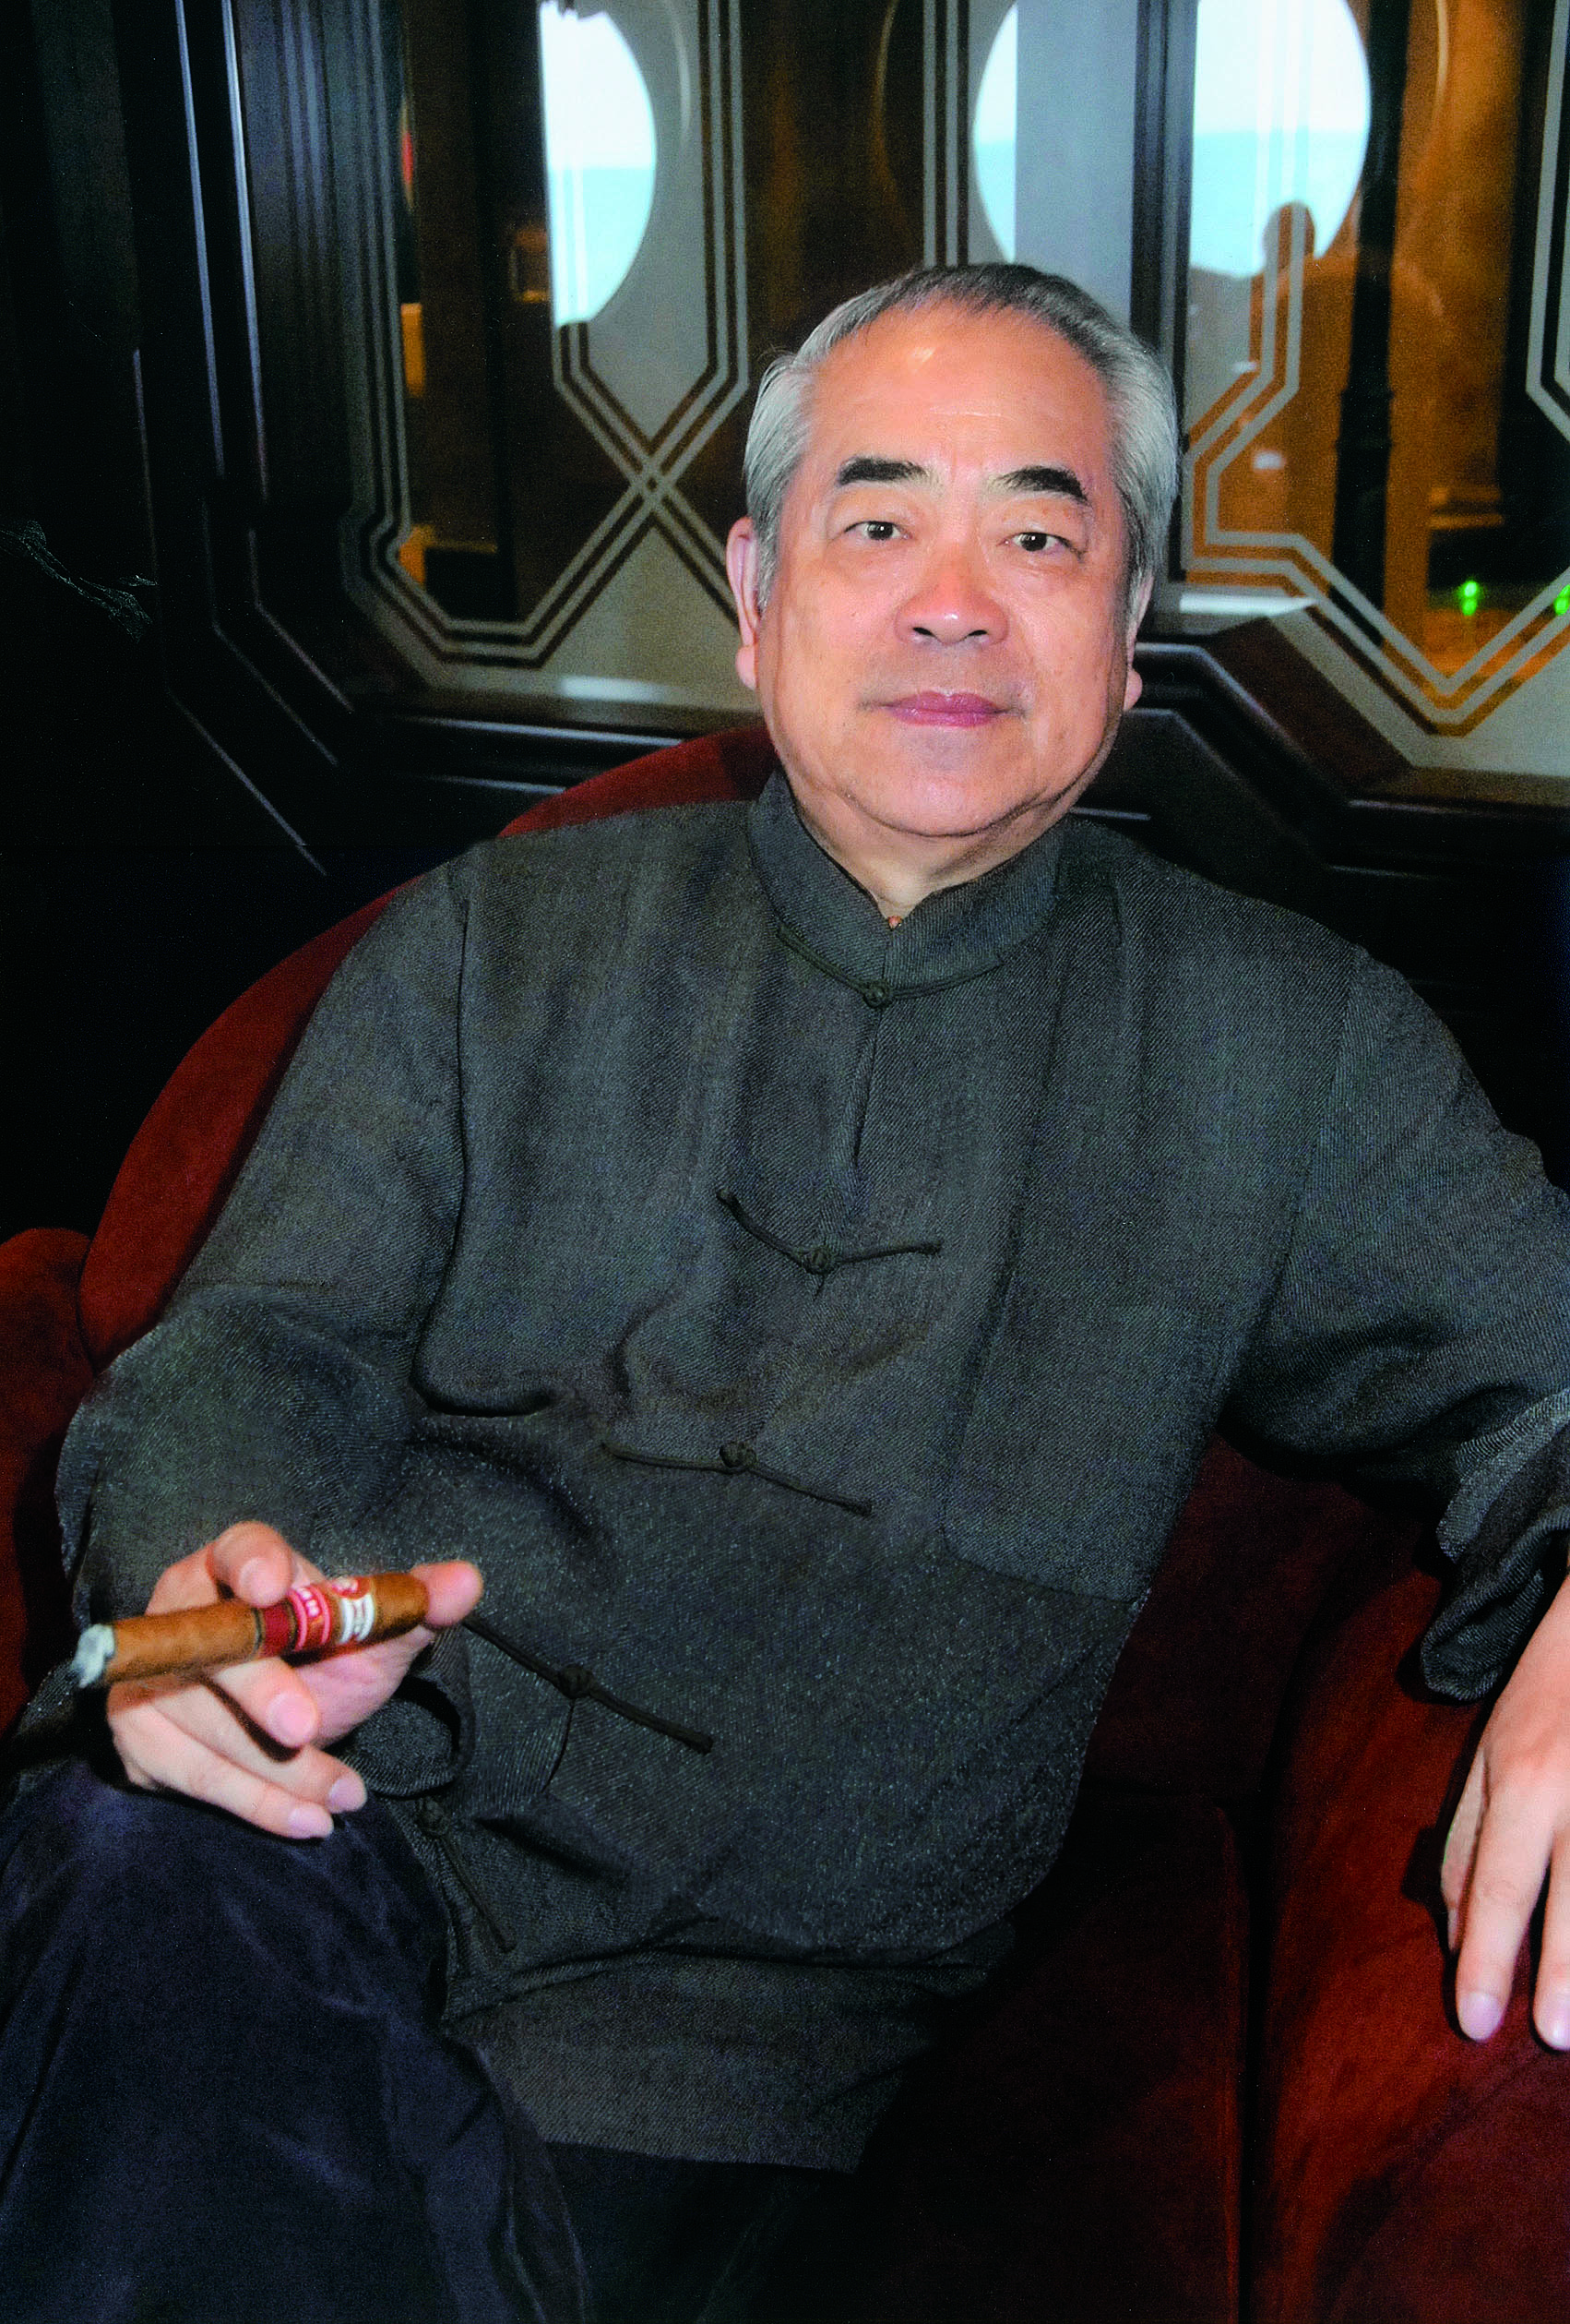
本人自评有二十四字：
痴于绘画，能书，偶为辞章，颇抒己怀；好读书史，略通古今之变。

◎内容简介
戊子春，南通范氏诗文世家陈列馆正式落成，范曾先生携友人及弟子出席开幕以致贺。越明日，率众人参观广教寺法乳堂，适值星云大师莅临广教寺。范曾先生陪同星云大师参观法乳堂，在范曾先生绘制十八高僧壁画前，阳光朗照，十八高僧神采毕现，熠熠呈辉；星云大师称赞不已，遂建议出版画册，以远播法相，传承般若。
星云大师的提议得到南通市委有关领导的重视，派专人负责，并从沪上请来摄影师进行实地拍摄，效果尚佳。但以此画册各方期许多多，故设计师建议寻访原作，以达致理想之效果。几经寻访未果，无奈搁置之。后经友人徐君襄助，找到原作，出版之事才得以赓续。中国佛教协会副会长净慧法师，闻知此事，欣然作序。并忆起三十年前与赵朴老、范曾先生共商此事的情景。曷胜“三十年弹指一挥间”，“吾犹昔人，非昔人也”之叹！著名佛教哲学研究大家、中国人民大学一级教授方立天先生，以耄耋之年不顾辛劳，慨然为十八高僧作传。传记凡一万余言，言简意赅，词采丰赡。其行文，字字珠玑；其运思，睿智高远。观其画，阅其文，可知钱锺书先生评价范先生的绘画意境：“画品居上之上，化人现身外身”，信非虚誉！

◎简要目录
1． 安世高（2世纪）
2． 道安（312或314—385）
3． 慧远（334—416）
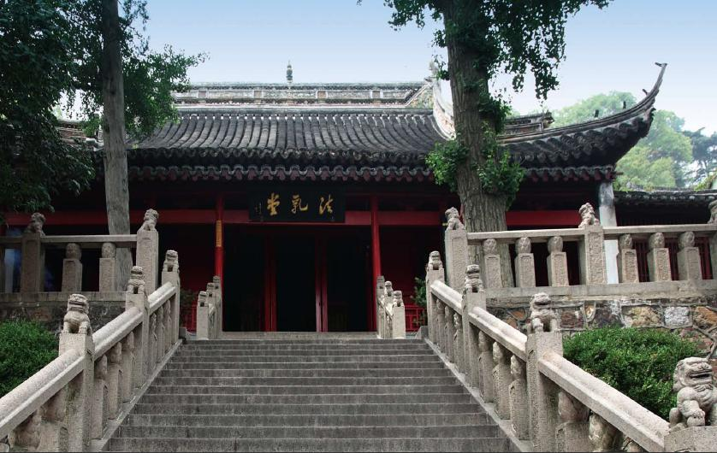
4． 法显（约340—约422）
5． 鸠摩罗什（344—413）
6． 菩提达摩（？—536）
7． 智顗（538—598）
8． 吉藏（549—623）
9． 道宣（596—667）
10．玄奘（600—664）
11．善无畏（637—735）
12．慧能（638—713）
13．法藏（643—712）
14．一行（683—727）
15．鉴真（687—763）
16．怀海（720—814）
17．敬安（1851—1912）
18．弘一（1880—1942）

◎附 录
写大德高僧风骨 传如来智慧莲灯
——《法乳传灯：范曾所绘法乳堂十八高僧》侧记
薛晓源
长江入海口北岸，一山峙立名曰紫琅。它俯瞰着江北名城——南通，而南通自古人文荟萃，紫琅崖壁，寺庙亦多文人题字，其中有明末范曾先生十一世祖范凤翼“众山拱北”，范曾先生曾祖范伯子“百里蒙庥，山川大神享于此；万方多难，云雷君子意如何”名句。1981年春，不惑之年的范曾先生回乡省亲，彼时范曾先生画名震于殊族，而词章冠绝群伦，一部《鲁迅小说插图集》，洛阳纸贵。而于日本、香港之展览则被誉为画坛奇观，所有作品争藏为罄。他披襟登临紫琅，见南麓诸殿佛像皆毁，遥想当年丛林庄严，不胜感慨万千。
紫琅山广教禅寺，有千余年的历史。唐总章二年，就有雄殿然。鉴真大师东渡日本传法曾经在此躲避风浪。紫琅山在中国佛教史上非常有名，它是佛教八小名山之首，是大势至菩萨的道场。大势至菩萨，是阿弥陀佛的右胁侍者，又称大精进菩萨，简称为势至，与阿弥陀佛、观世音菩萨合称为“西方三圣”。《观无量寿经》曰：“以智慧力，拔三涂苦，得无上乐，故名大势至。”范曾先生遥吟俯唱，逸兴遄飞；感物怀人，神思渺渺。浩叹之余，范曾先生心中涌起神圣的责任感，要为广教寺的法幢重兴，敬献心香。
范曾先生决定为中国佛教史上的高僧大德造像。中国佛教协会会长赵朴初先生非常赞赏范曾的决定，并延请巨赞法师和净慧法师的协助和具体指导。范曾先生与巨赞法师、净慧法师反复研究协商，遂在遴选标准上达成共识：其一是为佛教中国化进程中做过巨大贡献的翻译家和高僧大德，其二是这些高僧大德具有“富贵不能淫，威武不能屈，贫贱不能移”的大丈夫品德，舍身求法，不愧“民族的脊梁”。最后决定选出为中国佛教史上十八位代表人物，由范曾先生为之造像。他们是：安世高、道安、慧远、法显、鸠摩罗什、菩提达摩、智顗、吉藏、道宣、玄奘、善无畏、慧能、法藏、一行、鉴真、怀海、敬安、弘一。邵盈午所著的《范曾画传》对当时创作情景做了如是描绘：“范曾很快进入迷狂般的创作状态。他夜以继日，恣性挥洒，孜孜矻矻，历经数月，灿然克成。然后，根据原作，在北京市工艺美术厂烧制成每块为高2米、宽1.2米的瓷砖壁画，洁白的瓷砖上以泼墨写意为主，兼以工笔重彩，群像中的高僧或坐或立，或喜或忧，静动各宜，姿态各异，色泽典雅，神情毕肖。”
1983年3月，南通市广教寺法乳堂建成。法乳堂原为广教禅寺的“大雄宝殿”，现经改建而成。“法乳堂”的匾额由中国佛教协会会长赵朴初先生亲笔书写。“法乳”二字源自《涅槃经》“饮我法乳，常养法身”，意为以佛正法，滋养弟子之法身，犹如母乳之于婴儿。赵朴老并题“一堂都圣哲，万派尽朝宗”楹联为贺；巨赞大师也欣然为该堂题联：“江海大观，米芾数名山第一；高僧十八，精蓝澍法乳无穷。”“法乳堂”堂内东、西、北三面内壁上堂内即陈列着由范曾先生精心绘制十八位高僧，高华典雅，栩栩如生，以供人天瞻仰。
揭幕式那天，林岩苍莽，江天一色，而经修葺之庙堂更具庄严法相。楼适夷、丁玲、文燕堂、张仃、侯宝林、康殷、净慧、黄宗英、郭兰英、王莉等名人亲临盛事。邢白、朱剑、徐虎、曹从坡等南通市领导主持仪式。参观当中，大家盛赞不已。作家丁玲先生慨叹：“我在这里看到了中华民族的伟大！”艺术表演家黄宗英先生赞叹：“把愚昧赶出庙宇，将智慧请进殿堂！”自从法乳堂开幕以来，迎来无数的观众和嘉宾，人们从范曾先生用“柔若清风，刚如屈铁”的“范家样”绘制“十八高僧”中读出中华文化的博大雄深，读出了“民族脊梁”的坚忍勇敢。
五年后，范曾先生在《范曾自述》中非常平静地评价自己绘制“十八高僧”：“在国内长期陈列的我的大型作品，有江苏南通市紫琅山‘法乳堂’中的中国历代十八高僧像的瓷砖壁画。这大型的群像，描写了中国佛门中对祖国文化有卓越贡献的人物，如南朝的法显、唐代的玄奘、近代的弘一和敬安。描画了对国际文化交流有杰出建树的人物，如南朝来中国的印度僧人达摩，唐代去日本传经播道的鉴真等。这十八个僧人形貌不同凡俗，不仅看出他们坚守信条、严行教律的品格，也表现了他们执著的追求和坚毅的信心。”
二十五年后，中央新闻纪录电影制片厂拍摄大型人文纪录电影《范曾》如是评价：“这‘一堂都圣哲’说的就是范曾专门为法乳堂绘制的十八高僧像。他们不仅是宗教的信仰者，也是文化的播种人。他们西行求法、东渡传经，无论是在人迹罕至的荒凉大漠，还是百族辐辏的繁华都会，都留下了他们坚忍的足迹。他们就是鲁迅先生盛赞过的民族文化的脊梁，为他们造像，不难看出画家胸中萦绕的文化责任。范曾绘制的十八高僧像，为这宗教的殿堂平添了几分深邃和文化意味。”
二十七年后，南通范氏诗文世家陈列馆正式落成，范曾先生携友人及弟子出席开幕以致贺。越明日率众人参观广教寺法乳堂，时值星云大师莅临广教寺。范曾先生陪同星云大师参观法乳堂，在范曾先生绘制十八高僧壁画面前，阳光朗照，十八高僧神采毕现，熠熠呈辉；星云大师称赞不已，遂建议出版画册，以远播法相，传承般若。
星云大师的提议得到南通市委有关领导的重视，派专人负责，并从沪上请来摄影师进行实地拍摄。其效果尚佳，但以此画册各方期许多多，故设计师建议寻访原作，以达致理想之效果。几经寻访未果，无奈搁置之。后经友人徐君襄助，找到原作，出版之事才得以赓续。中国佛教协会副会长净慧法师，闻讯此事，欣然作序。并忆起三十年前与赵朴老、范曾先生共商此事的情景。曷胜“三十年弹指一挥间”，“吾犹昔人，非昔人也”之叹！著名佛教哲学研究大家、中国人民大学荣誉教授方立天先生，以耄耋之年不顾辛劳，慷然为十八高僧作传。传记凡一万余言，言简意赅，词采丰赡。其行文，字字珠玑；其运思，睿智高远。观其画，阅其文，钱锺书先生评价范先生的绘画意境：“画品居上之上，化人现身外身”，信非虚誉。三十年后，法国艺术院院士代表团莅临南通广教寺法乳堂参观，多德里夫终身秘书长叹为人间瑰宝！
今中国人民大学出版社出版大型画册《法乳传灯：范曾所绘法乳堂十八高僧》，亦所以昭其广大，探其精微，使此艺术珍品，流播靡穷；而法乳莲传，千秋披庥。谨以此纪念当年为此竭其心力的尊敬的赵朴初先生和巨赞大师。

◎上架建议
中国艺术、佛教艺术

